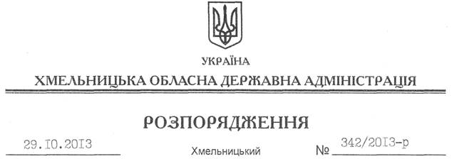

Про внесення змін до розпорядження голови обласної державної адміністрації від 10.04.2012 № 85/2012-р

На підставі статей 6, 39 Закону України “Про місцеві державні адміністрації”, постанови Кабінету Міністрів України від 14.03.2012 № 201 “Про утворення Національної ради з питань створення та забезпечення функціонування об’єднань співвласників багатоквартирних будинків”, з метою координації дій місцевих органів виконавчої влади, органів місцевого самоврядування з питань створення та функціонування об’єднань співвласників багатоквартирних будинків:
Внести зміни до розпорядження голови обласної державної адміністрації від 10.04.2012 № 85/2012-р “Про утворення Регіональної ради з питань створення та забезпечення функціонування об’єднань співвласників багатоквартирних будинків”, виклавши додаток до нього у новій редакції (додається).

Голова адміністрації В.Ядуха

